Описание проблемы
На протяжении более 15 лет никак не решается проблема транспортного сообщения с.Подстепки, п.Приморский, дачные массивы с г.Тольятти. С каждым годом ситуация ухудшается. Люди часами стоят в пробках при въезде в г.Тольятти и выезде.
Дело в том что дорога всего одна (!) по одной полосе в каждую сторону (фото 1). Число жителей сел и число дачников стремительно увеличивается. Это связано с постоянной застройкой п.Приморского, села Подстепки, застройкой ЖК "Питер", "Велит", "Европейский" и других коттеджных поселков и ЖК многоквартирных домов. На 01.01.2020 зарегистрированных жителей с.Подстепки более 12000, п.Приморский более 4500, плюс 3000 не зарегистрированных жителей. Особенно увеличивается пробка в весенне-летнее-осеннее время, когда из г.Тольятти приезжают дачники. Дачных массивов порядка 5.
Ежедневно жители вынуждены совершать поездки в город на работу, детей отвозят в школы, сады, т.к. в селе не хватает мест.
Не организованный перекресток слияния дороги из с.Подстепки и п.Приморский в одну полосу приводит к конфликтам водителей (фото 2)
Попытки сделать искусственное кольцо к результату не привели. Выезд в г.Тольятти осуществляется на перекресток ул Спортивная, Московский и б-р Приморский.
В добавок в проблемном месте строятся большие торговые-ярмарочные павильоны, запуск в работу которых однозначно усугубит дорожную ситуацию с добавлением большого количества грузового транспорта (фото 3)
Общая схема много километровой пробки (фото 0)
Фото 1
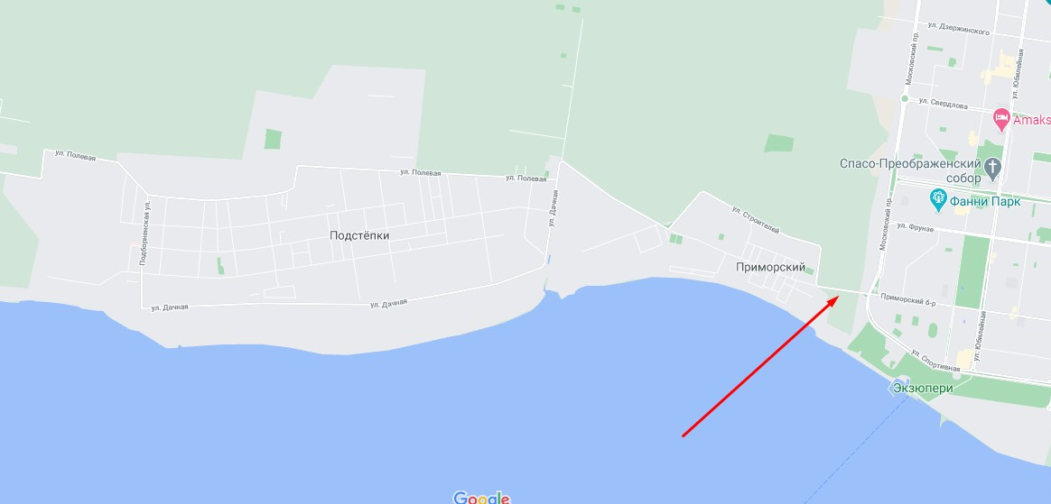

Фото 2
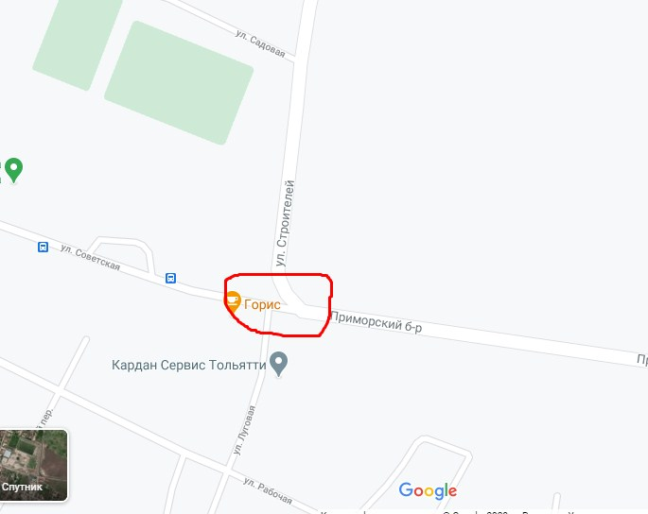

Фото 3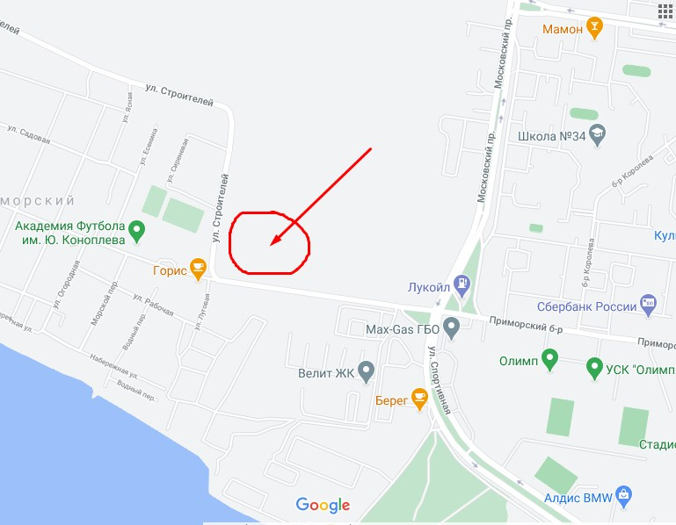
Фото 0
